Решили установить индивидуальные приборы учета воды?

- Вы можете установить приборы учета самостоятельно или обратиться в специализированную организацию.
- Внутриквартирные приборы учёта воды приобретаются, устанавливаются и проходят поверку ЗА СЧЕТ СОБСТВЕННИКОВ или нанимателей жилых помещений.
- Выбирая приборы учета, обратите внимание на ДАТУ ИЗГОТОВЛЕНИЯ, указанную в паспорте! Старайтесь приобрести недавно изготовленный прибор, т.к. срок поверки исчисляется с даты изготовления, а не с даты продажи или установки прибора.
- Помните, что приборы учета следует устанавливать согласно техническому паспорту. К ним должен быть обеспечен свободный доступ для дальнейшей эксплуатации и ЕЖЕМЕСЯЧНЫХ снятий показаний.

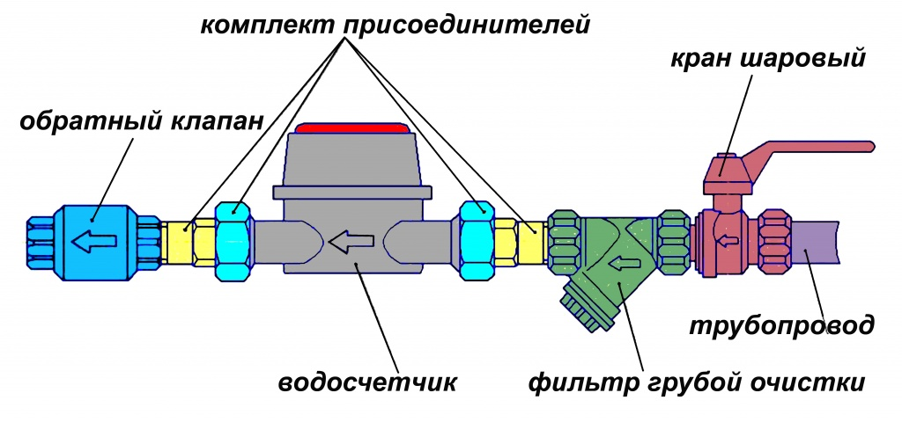
- Запорный шаровой кран. Его главная обязанность заключается в перекрытии подачи воды в квартиру.
- Сетчатый фильтр. Он защищает счетчик от засорения мелкой взвесью, так как не дает ей проходить через себя.
- Обратный клапан. Благодаря ему счетчик не будет отматывать показания назад. Такое может произойти, если в водопровод перестанет поступать воды, а краны останутся открытыми. Из-за этого произойдет всасывание воздуха, способное привести к подобному нарушению.
ВАЖНО!
- После установки прибор учета нужно опломбировать и ввести в эксплуатацию.
- Обеспечить сохранность технической документации и актов ввода в эксплуатацию.
- Обеспечить сохранность приборов учета, пломб. Своевременную замену в случае неисправности.

